Программа: «Детям о Православии и жизни Святых, особо почитаемых в России»
Тема: Пророческие образы Божией Матери. Праздничный ряд иконостаса. Деисусный ряд иконостаса.
Педагог: Афтенко В.Н.
Дата: 4 апреля, 5 апреля.
Задания для дистанционного обучения
Выполните в рабочей тетради задания и присылайте на почту: vika-aft@ya.ru
Ветхозаветные писатели, повествуя о различных событиях Церкви ветхозаветной, очень часто под ними разумеют и раскрывают через них будущие события Церкви новозаветной. Некоторые прообразы относятся к Пресвятой Богородице.
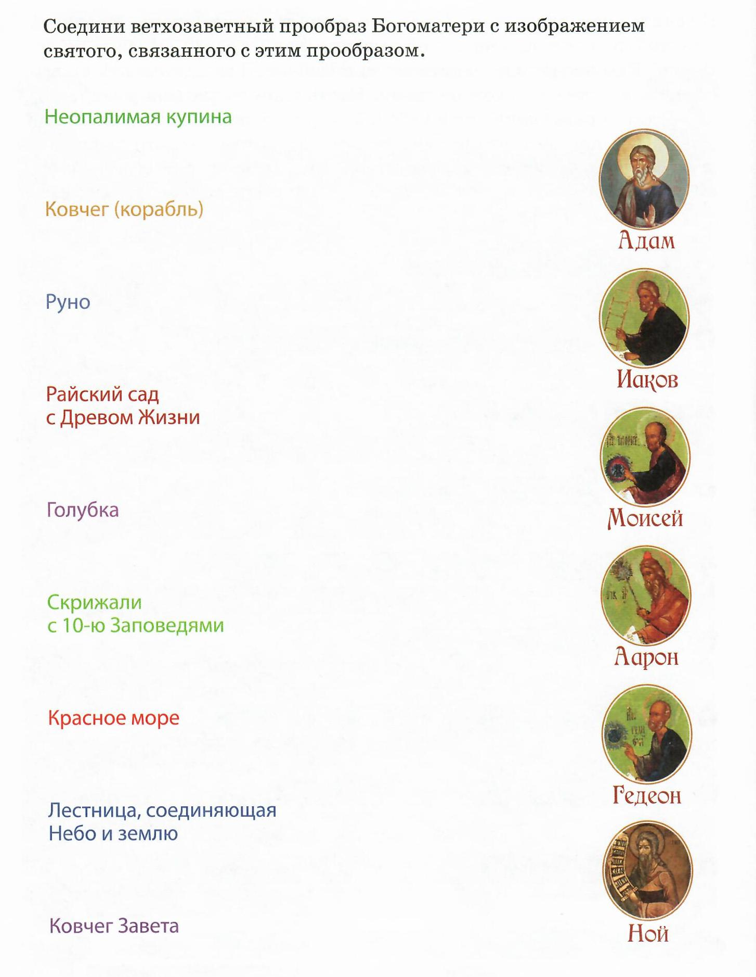
Третий ряд иконостаса - праздничный, в нем собраны иконы христианских праздников от Рождества Пресвятой Богородицы до Пятидесятницы и Успения, а также изображения важнейших событий Евангельской истории.
Прочитайте текст и вставьте пропущенные слова

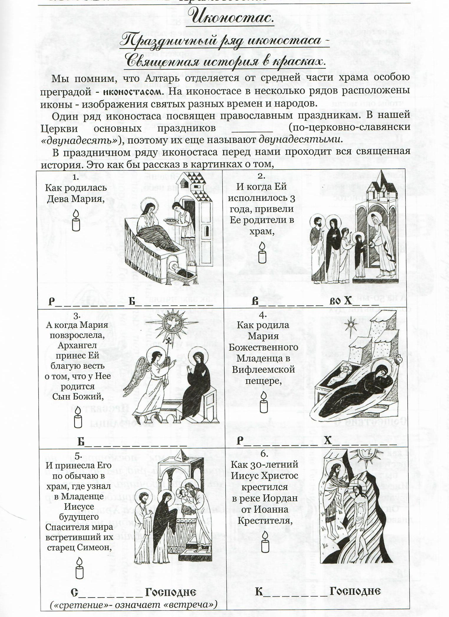

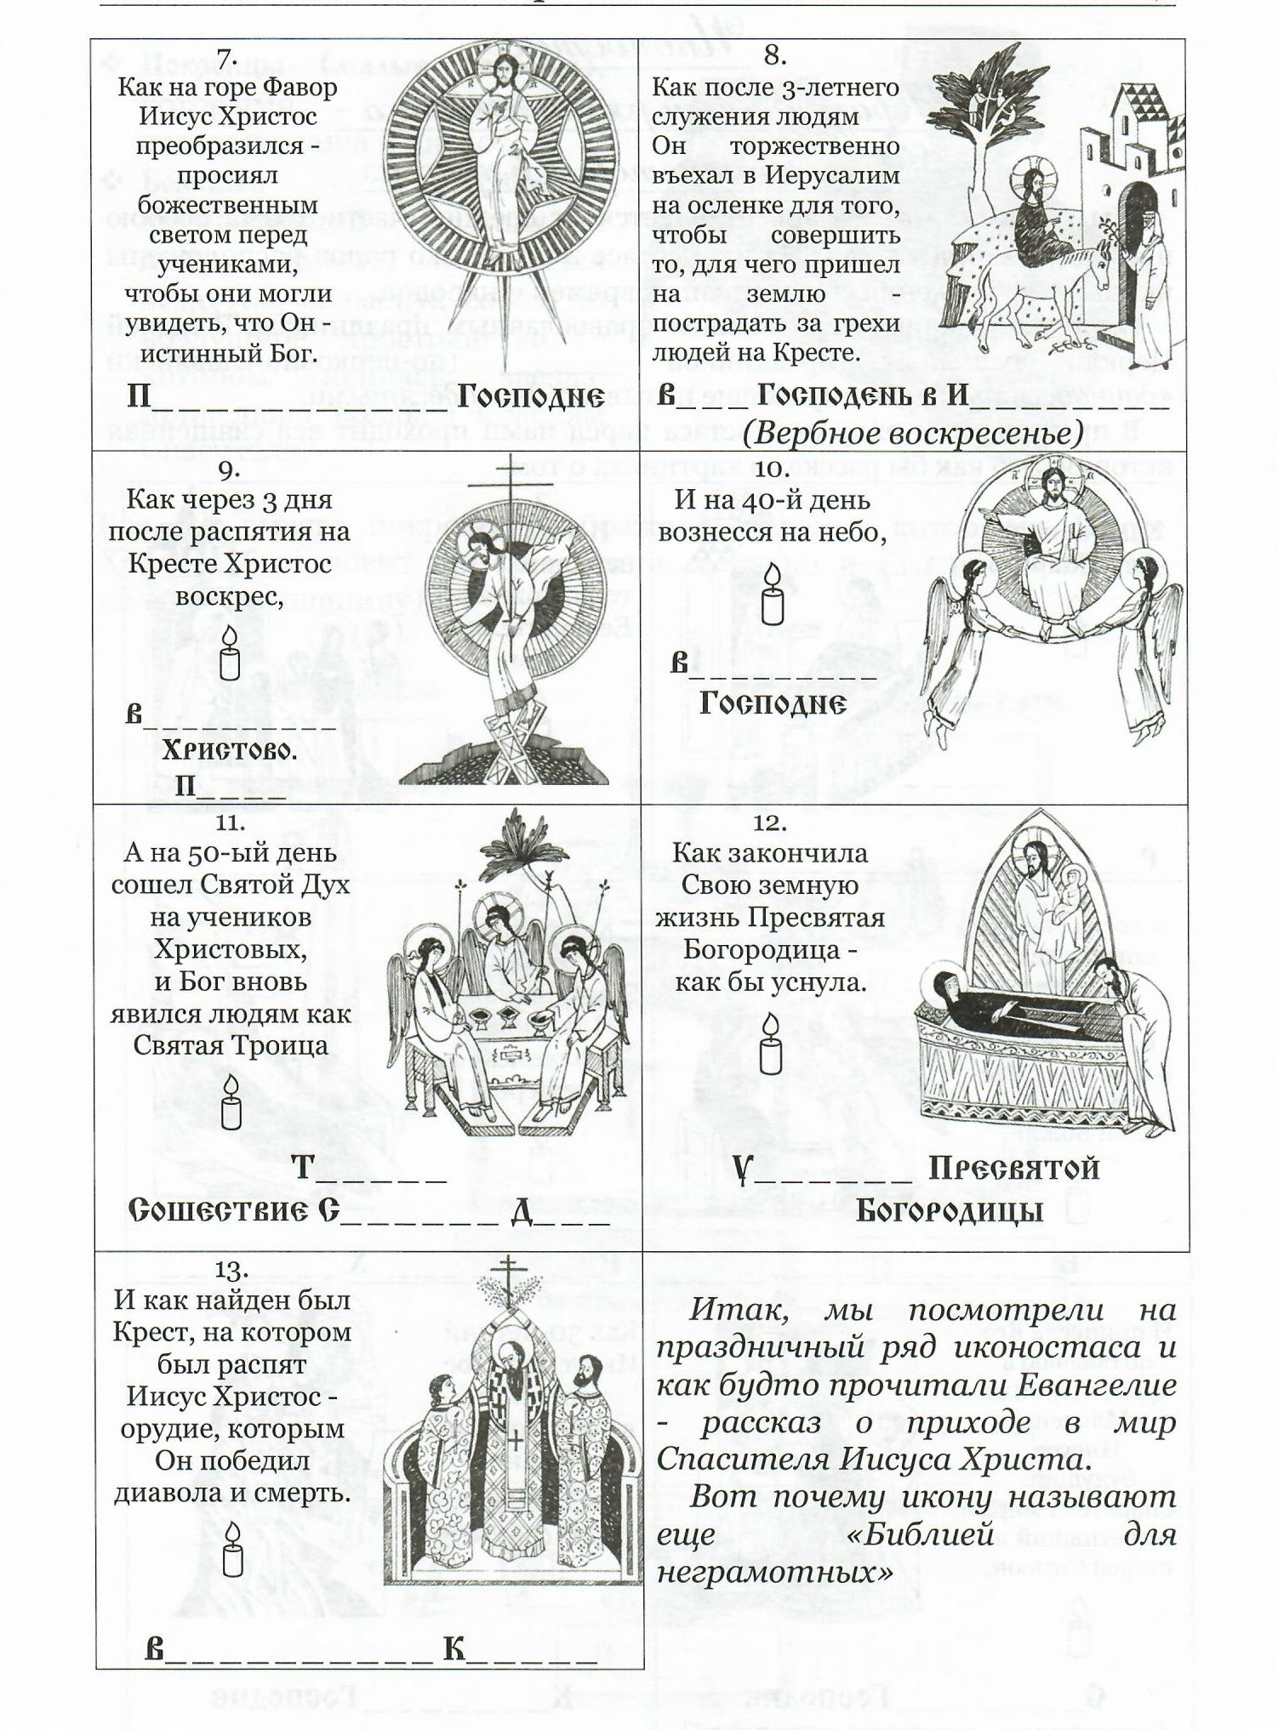
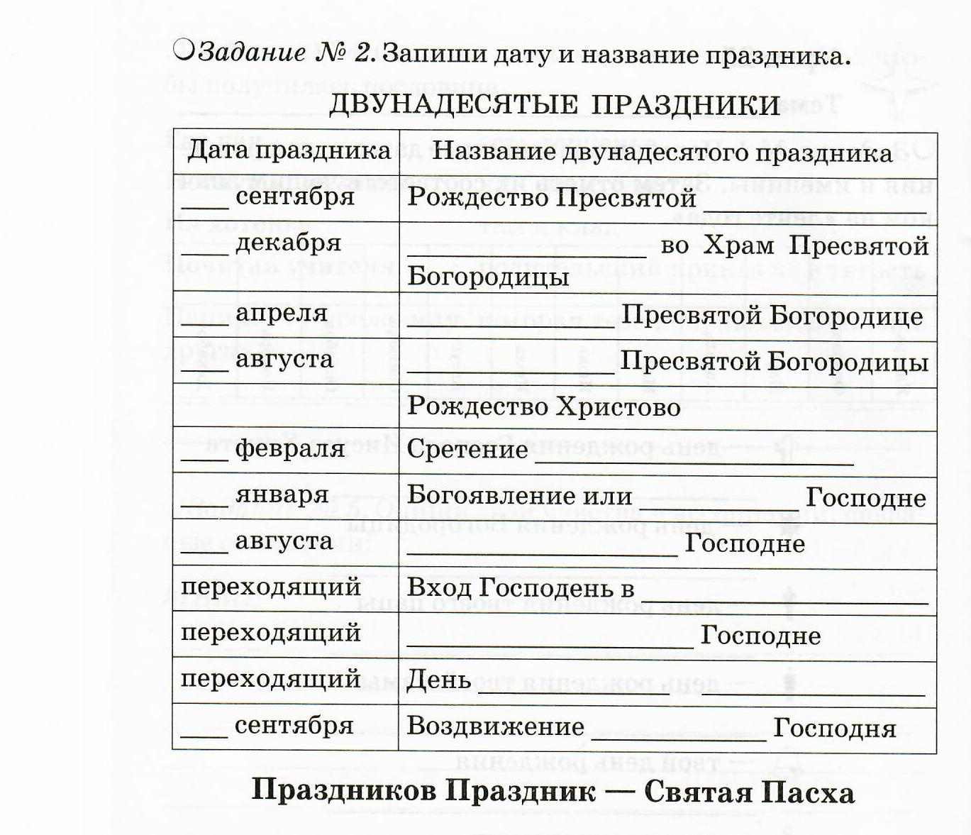

Четвертый ряд является центральной и важнейшей частью иконостаса. Он называется деисис (что значит моление, молитва). В центре ряда находится икона Спас в силах, представляющая Господа Иисуса Христа, сидящего на престоле во всей силе и славе, как Судью живых и мертвых. По сторонам помещаются иконы обращенных к Нему Богородицы, Иоанна Предтечи и святых. Этот ряд изображает молитвенное предстательство Церкви за весь мир, возносимое от начала ее основания и до Страшного Суда.

